De Fiets
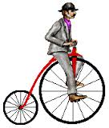
Silvia van den Hoek
Klas 1b
5-6-2020

Inhoud:

Inleiding blz. 3
Hoofdstuk 1: de geschiedenis blz. 4
Hoofdstuk 2: soorten fietsen blz. 5
Hoofdstuk 3: fietsregels blz. 6
Nawoord blz. 7
Bronnenlijst blz. 8

Inleiding:
Ik heb het onderwerp fiets gekozen, omdat ik veel aan spinning doe. Ik vind het interessant om te bekijken waar de fiets vandaan komt.

Hoofdstuk 1: De geschiedenis
De eerste fiets is ooit bedacht door henry Ford. Hij bedacht dat …

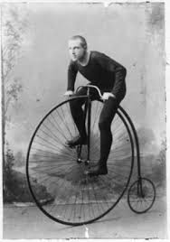

Later kwamen daar de …….

Hoofdstuk 2: Soorten fietsen
Er zijn veel verschillende soorten fietsen. Zo heb je de stadsfiets, de opoefiets, de racefiets, de mountainbike………

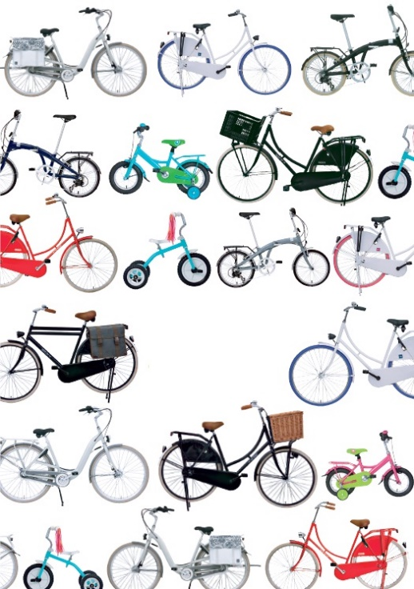

De mountainbike wordt vooral gebruikt……

Hoofdstuk 3: fietsregels

Er zijn heel veel regels in Nederland die gelden voor fietsers. Zo zijn er de fietspaden. Als die er liggen mag je alleen daar fietsen. Fietsen op de stoep is verboden…..

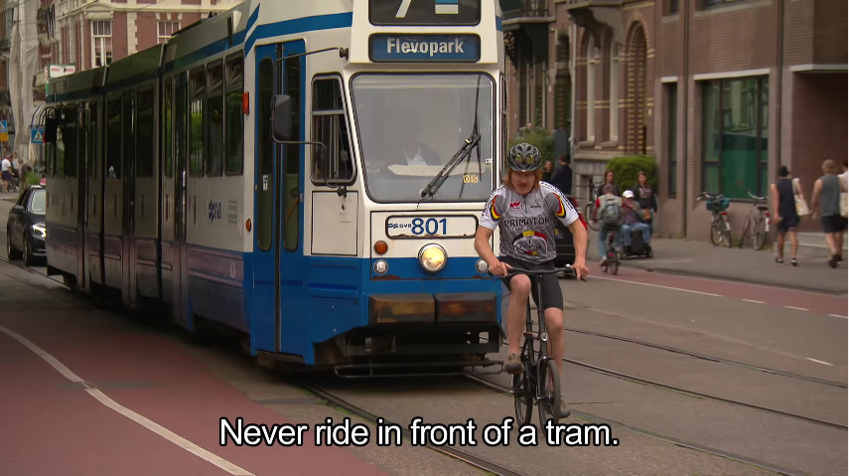

In de avond en de nacht moet je zorgen voor goede verlichting op je fiets. In de winter is het ook ’s morgens nog donker……

Nawoord:

Ik heb geleerd dat de fiets ouder is dan ik had gedacht. Ook heb ik geleerd om paginanummers toe te voegen………………………………..

Bronnenlijst:

Internet:
http://www.isgeschiedenis.nl/nieuws/geschiedenis_van_de_fiets/

Boeken:
De fiets - door jan Trapper

Interview:
Interview met fietsenmaker Jan zadel op 5 mei 5015

